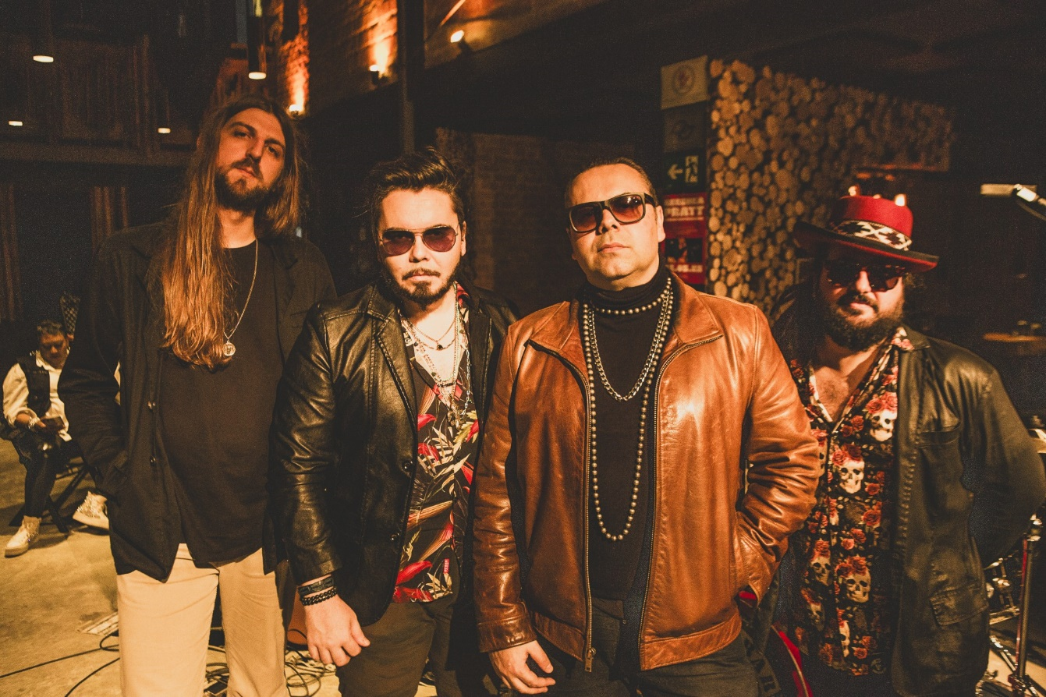

Sobre Prado Brothers Band
“25 anos de Prado Brothers Band”
Keepin the Blues Alive
Comemorando 25 anos de estrada, a Prado Brothers Band, liderada pelos irmãos Igor e Yuri Prado, já reconhecidos mundialmente como uma das bandas mais influentes do cenário, trazem um show que promete emocionar e agitar o público, com um repertório repleto de clássicos do gênero, além de composições autorais que refletem a maturidade e a paixão pela música que marcaram essa trajetória.

Seu álbum "Way Down South" foi o mais tocado nos EUA, de acordo com o Living Blues Chart de março de 2015, e se tornaram a primeira banda sul-americana a ser indicada ao Blues Music Awards, o Oscar do Blues nos Estados Unidos.

Fundada em 1998 por Igor Prado, um dos maiores guitarristas de blues do Brasil, a banda tem se destacado pela mistura de blues tradicional com toques de soul, funk e elementos da música brasileira.

Com uma sonoridade única, os Prado Brothers já se apresentaram em diversos festivais internacionais e dividem o palco com grandes nomes do blues mundial.

A energia pulsante de Igor Prado, seu virtuosismo na guitarra e a pegada inconfundível da banda fazem deste show uma experiência imperdível para todos os amantes da boa música.

Ao longo de sua carreira, a banda consolidou-se como uma referência, sempre fiel às suas raízes e ao autêntico som do blues, levando sua paixão por esse estilo a novos públicos ao redor do mundo.
Em 2024 lançaram o novo álbum intitulado “Destined Souls”, que mescla influências do Blues e Soul americano com elementos da música brasileira.

PRADO BROTHERS BAND (2026)
Igor Prado: Voz/Guitarra
Yuri Prado: Voz e Bateria
Theo Anzelotti: Voz e Baixo Elétrico
Felipe Magon: Voz e Teclado
RIDER TÉCNICO E MAPA DE PALCO
Sistema de PA e Monitor:
Mesas de som - Yamaha Digital, MIDAS, Soundcraft
Caixas Acústicas – MEYER SOUND, EAW, BOSE
Equalizadores Gráficos – Klark Teknik, BSS

Amplificadores:
Guitarra e Teclado: 02 amplificadores Fender Super Reverb ou Fender Twin Reverb
Baixo: 1 Ampeg ou Gallien Kruger (4 x 10' e 1x 15')
Bateria: 01 Batera dw performance ou similar - bumbo 22, tom 12, 13, floor tom 14 e 16 - peles novas, 3 estantes de prato, 1 hihat stand, caixa estante, banco de base rosca grande - pedal de bumbo simples dw 5000 ou similar
Teclado: 01 Hammond B3 e Caixa Leslie
01 Teclado de Tecla Pesada para Piano
***Pede-se 2 estantes de guitarra e 2 estantes de teclado
Tomadas 110 V no palco, e todos os acessórios necessários ao evento.

INPUT LIST

CANAL | INSTRUMENTO | MIC/D.I. | INSERT P.A | INSERT MONIT.
1 | BUMBO | D-112 | COMP
2 | CAIXA | SM-57
3 | CHIMBAL | 451
4 | OVER L (**) | 451
5 | OVER R (**) | 451
6 | TOM1 | MD421
7 | TOM2 | MD421
8 | SURDO | MD421
9 | VOZ BATERIA | BETA 58 | COMP
10 | BAIXO ELÉTRICO | DI | COMP
11 | VOZ BAIXO | BETA 58 | COMP
12 | AMP GUITA 01 | SM 57
13 | AMP TECLADO | SM 57
14 | VOZ CENTRAL | BETA 58 | COMP
15 | Teclado 1 R | DI
16 | Teclado 1 L | DI
17 | Teclado 2 R | DI
18 | Teclado 2 L | DI
19 | VOZ TECLADO | BETA 58 | COMP

VIAS DE MONITOR
1 | GUIT/VOC CENTRAL | 02 CAIXAS
2 | BATERIA | 02 CAIXAS e 01 SUB
3 | GUITARRA | 02 CAIXAS
4 | BAIXO | 02 CAIXAS
5 | TECLADO | 02 CAIXAS
6 | VOC CENTRAL 2 | 02 CAIXAS

Mapa de Palco – Prado Brothers Band (2026)

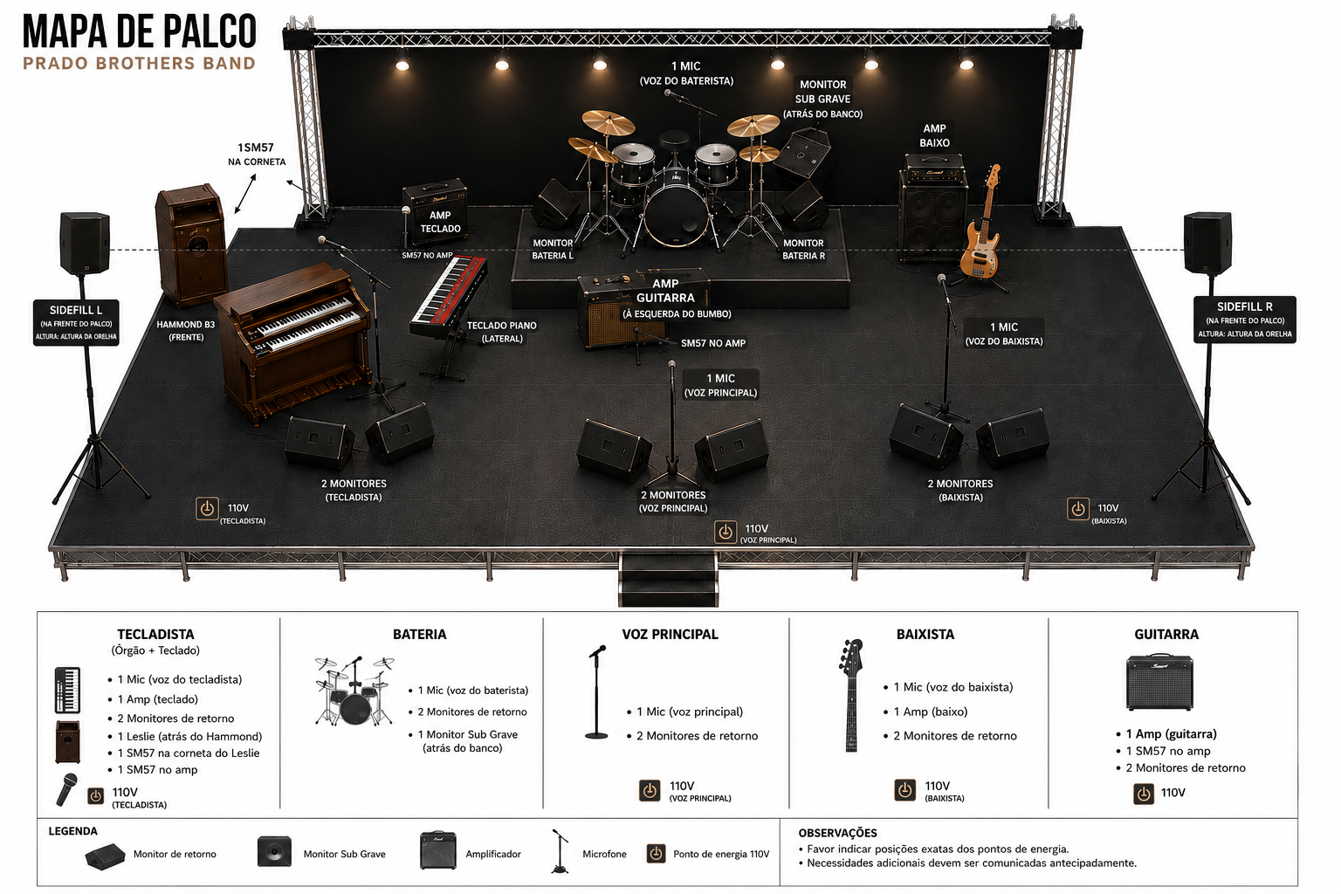

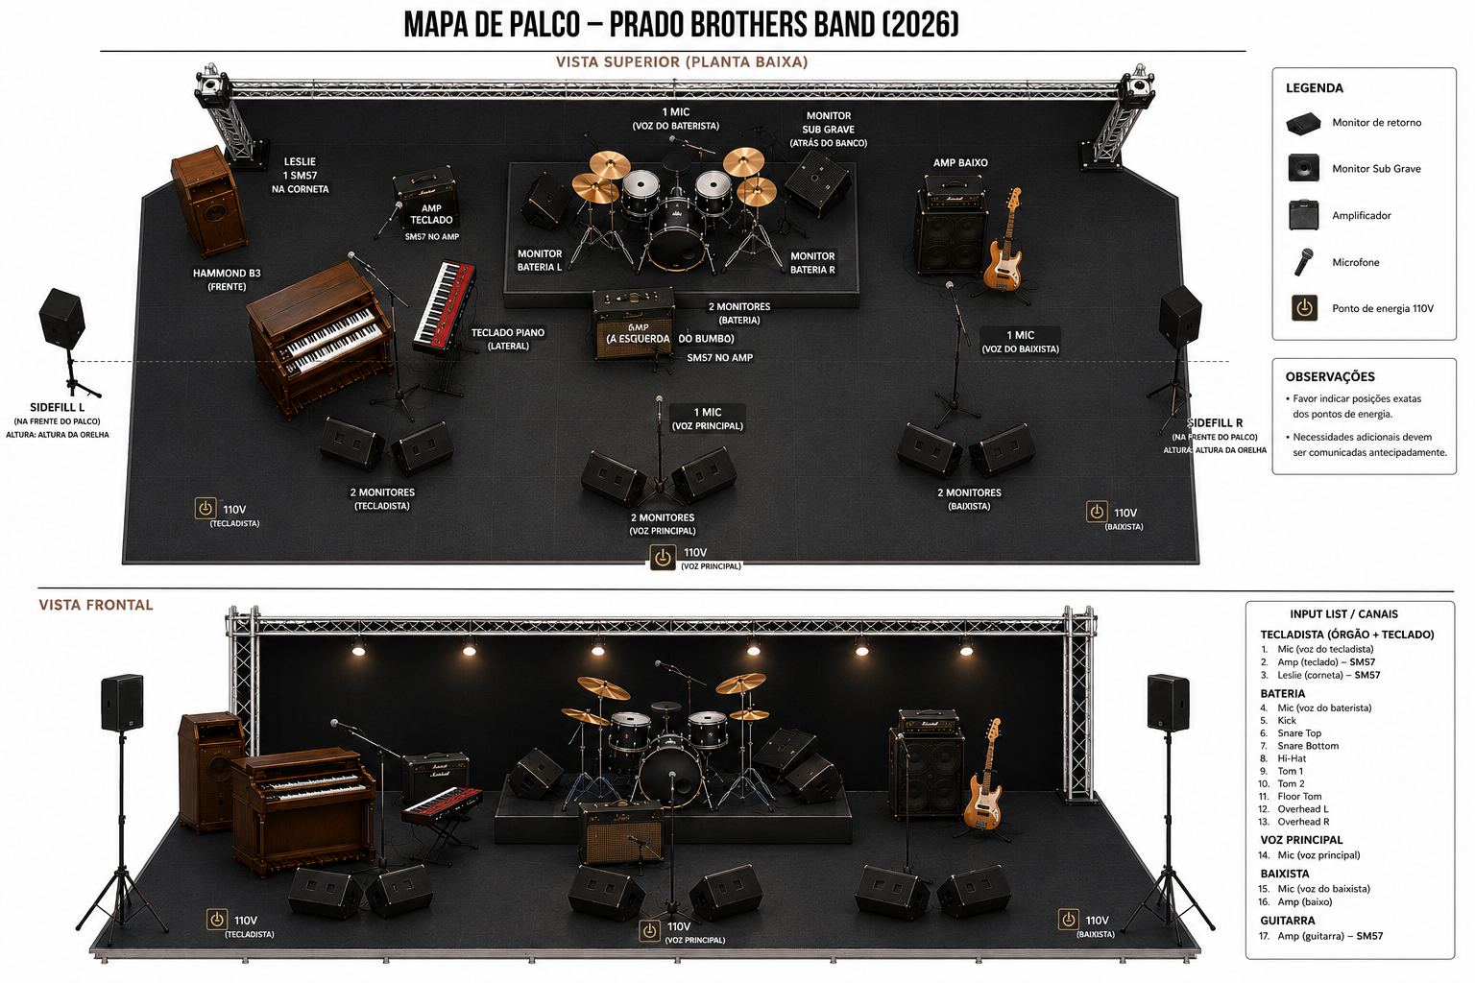

**Rider de Camarim – PRADO BROTHERS BAND**
01 Camarim medindo 6,0 x 4,0 para artista ( 05 pax) contendo:
01 banheiro dentro do camarim ou próximo
01 espelho de corpo inteiro
01 mesa com toalha para Buffet
01 sofá de 03 lugares
02 poltronas ou 04 puffs ou 04 cadeiras
01 cabideiro “arara”
04 cabides
01 balde de gelo filtrado com pegador
06 copos de vidro
04 taças de vinho
01 saca-rolha
01 porta guardanapos abastecido
06 jogos de pratos de sobremesa e talheres 04 toalhas de rosto na cor branca
02 toalhas de banho na cor branca
01 cesto de lixo
Ar Condicionado/Ventilador
Tomadas de 110volts/220volts
Abastecido com:
10 garrafas de água mineral sem gás e sem gelo
10 latas de refrigerante (preferência guaraná Antárctica-ZERO ou Coca-cola-ZERO)
03 garrafas de vinho tinto chileno ou argentino (Concha Y Toro/Cosecha – Cabernet) - (não pode faltar)
01 garrafa de Gin Bombay Saphire (não pode faltar)
05 redbull
12 Long Necks Cerveja (Heineken) - (não pode faltar)
01 jarra de suco natural não cítrico (sugestão: uva, maça, pera, melão ou melancia) sem gelo
01 cesto de frutas com: Banana, maça, pera, uva verde, goiaba e fruta típica da cidade
01 cesto médio de pães variados
01 tábua média de frios e queijos variados
01 travessa média de salgados variados: coxinha, kibe, risole de frango, bolinha de queijo, croquete e esfiha de queijo e carne.
01 pão a metro de carne assada

Email: igorpradoband@hotmail.com
Contato p/ Shows: 11 98420-4043

